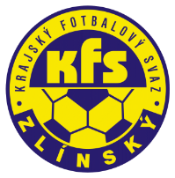
ZLÍNSKÝ KRAJSKÝ FOTBALOVÝ SVAZ
Hradská 854, 760 01 ZLÍN
Tel: 577 019 393
Email: lukas@kfszlin.cz
__________________________________________________________________________

DK Zlínského KFS dle § 89 odst. 2 písm. a) zahajuje disciplinární řízení

Jankůj Martin 84071494 Slavkov 2021720A3C0202
Sotolář Jiří 00031127 SK Baťov 2021720A1A0206
Kunorza Michal 89121449 Ludkovice 2021720A3B0203
Vávra Stanislav 75050529 Lhota u M. 2021720A3B0203
Pleca Jaroslav 43100046 Ludkovice 2021720A3B0203
Květák Radek 00040239 Nevšová 2021720A1A0203
Holba Jarolím 96020227 Nedašov 2021720A1A0203
Motal Petr 94011081 Ad. Hulín 2021720A3B0204
SK Baťov 1930 2021720Z1B0105
Jiskra St. Město 2021720Z1B0105

Jednání DK Zl KFS proběhne ve středu 11.8.2021 v 15:00 hodin.

Zdeněk Kadlček
předseda DK Zl KFS

